|  |  |
| --- | --- |
| **Point de l'ordre du jour: ADM 3** | **Document C23/54-F** |
| **16 mai 2023** |
| **Original: anglais** |
|  |  |
| Rapport de la Secrétaire générale | |
| RAPPORT D'ACTIVITÉ SUR LA MISE EN ŒUVRE DE LA RÉSOLUTION 167 (RÉV. BUCAREST, 2022) DE LA  CONFÉRENCE DE PLÉNIPOTENTIAIRES | |
| **Objet**  Dans sa Résolution 167 (Rév. Bucarest, 2022), la Conférence de plénipotentiaires charge le Conseil de l'UIT:  1) d'étudier et d'élaborer des orientations de haut niveau pour la gestion et la gouvernance des réunions entièrement virtuelles et des réunions physiques avec participation à distance, compte tenu de l'Annexe 1 de la Résolution;  2) d'examiner les besoins financiers nécessaires à la mise en œuvre de la Résolution et d'allouer les ressources financières requises, dans les limites des ressources disponibles et conformément aux plans financier et stratégique;  3) de présenter un rapport et de soumettre des recommandations à la Conférence de plénipotentiaires de 2026.  Le présent rapport indique les activités menées et les faits nouveaux intervenus depuis la Conférence de plénipotentiaires (Bucarest, 2022), afin d'aider le Conseil à élaborer des orientations de haut niveau pour la gestion et la gouvernance des réunions entièrement virtuelles et des réunions physiques avec participation à distance.  **Suite à donner par le Conseil**  Le Conseil est invité à **prendre note** du présent rapport et à **présenter à l'Union des orientations de haut niveau** pour la gestion et la gouvernance des réunions entièrement virtuelles et des réunions physiques avec participation à distance et pour les mécanismes de financement possibles.  **Lien(s) pertinent(s) avec le plan stratégique**  Excellence en matière de ressources humaines et d'innovation institutionnelle; plates-formes fédératrices. | |
| **Incidences financières:**  855 000 CHF/an et investissements éventuels d'un montant de 1 million de CHF tous les cinq ans, comme indiqué dans le document [PP-22/64](https://www.itu.int/md/S22-PP-C-0064/fr), à financer, dans la limite des ressources disponibles, à l'aide des mesures d'efficacité et des autres économies réalisées.  __________________  **Références**  [Document PP-22/64](https://www.itu.int/md/S22-PP-C-0064/fr); [Résolution 167 (Rév. Bucarest, 2022) de la Conférence de plénipotentiaires](https://www.itu.int/en/council/Documents/basic-texts-2023/RES-167-F.pdf) | |

# 1 Manifestations organisées depuis la PP-22: physiques, virtuelles et physiques avec participation à distance

1.1 L'Union continue d'organiser des conférences, des manifestations et des réunions (désignées collectivement ci-après sous le nom de "**manifestations**") que l'on classe dans les catégories suivantes: 1) entièrement physiques, 2) entièrement virtuelles ou 3) physiques avec participation à distance. L'Annexe 1 présente le nombre de **manifestations** et de **séances** (une manifestation peut comporter plusieurs séances) relevé dans les trois catégories, ainsi que le nombre de participants **sur place et à distance** depuis la Conférence de plénipotentiaires (Bucarest, 2022) (PP-22), pour la période allant du 15 octobre 2022 au 24 mars 2023.

1.2 Très peu de ces manifestations ont été entièrement physiques, comme le montre le Tableau 1 de l'Annexe 1, et le nombre de manifestations physiques avec participation à distance a été près de deux fois supérieur à celui des manifestations entièrement virtuelles. Les manifestations entièrement virtuelles ont été pour la plupart des manifestations de l'UIT-T. De même, le nombre de participants à distance était presque deux fois plus élevé que celui des événements entièrement virtuels. De même, le nombre de participants à distance a été près deux fois supérieur à celui des participants sur place, comme l'indique le Tableau 2.

1.3 Les Tableaux 3 et 4 de l'Annexe 1 renseignent sur le nombre de réunions tenues après la PP-22. Le nombre de réunions physiques avec participation à distance a été sensiblement plus élevé que pour les deux autres catégories.

1.4 La décision de savoir si une manifestation sera entièrement physique, entièrement virtuelle ou physique avec participation à distance est prise par le Bureau ou le département organisateur, sur la base de l'expérience acquise lors des manifestations antérieures. La diversité des outils utilisés par les organisateurs de manifestations donne lieu à des processus différents d'inscription des participants et complique la communication des statistiques relatives aux manifestations. Le Secrétariat général et les trois Bureaux conjuguent leurs efforts pour normaliser autant que possible les procédures d'organisation des manifestations.

1.5 Pour les manifestations avec présence physique, les réunions ont généralement lieu pendant les heures de travail sur le site physique, en ménageant une certaine souplesse quant aux horaires: la première réunion commence habituellement à 8 heures ou à 9 heures, heure locale, et s'achève à 17 heures ou à 18 heures, les pauses déjeuner pouvant être écourtées pour tenir compte des différents fuseaux horaires des participants à distance.

1.6 Pour les réunions entièrement virtuelles, les organisateurs font un effort supplémentaire pour tenir compte des différents fuseaux horaires. Les décisions relatives aux heures de début et de fin des réunions tiennent compte des incidences pour le personnel d'appui au siège et dans les bureaux hors siège, les heures supplémentaires du personnel et les coûts d'interprétation.

1.7 Pour les réunions physiques avec participation à distance, outre le coût du recrutement d'un modérateur technique, des dépenses d'appui supplémentaires sont possibles lorsque les réunions ont lieu en dehors des locaux de l'UIT. Ainsi, les réunions organisées au Centre international de conférences de Genève (CICG) occasionnent un surcoût de 450 à 650 CHF par jour pour l'emploi d'un technicien audio pour chaque salle de réunion où un appui est nécessaire pour la participation à distance.

1.8 Certaines salles de réunion de l'UIT ont été équipées pour permettre le travail d'interprètes non seulement sur place, par le système d'interprétation simultanée installé dans les cabines d'interprétation, mais aussi hors site, par les systèmes d'interprétation simultanée à distance (RSI) des plates-formes de conférence en ligne (à titre d'exemple, Zoom RSI, Interactio RSI). Une autre option consiste à mettre des casques à la disposition des participants sur place pour l'écoute de l'interprétation, les interprètes eux-mêmes travaillant à distance au moyen du système RSI. Cette option est possible pour les manifestations de l'UIT tenues hors siège, soit dans un autre lieu à Genève, soit à l'étranger, si elle est acceptée par les interprètes.

# 2 Faits nouveaux concernant l'adoption de réunions virtuelles et de réunions physiques avec participation à distance

2.1 En 2018, l'UIT utilisait encore pas moins de huit plates-formes de conférence en ligne. Ce nombre a été réduit à deux plateformes: Zoom et MyMeetings.

2.2 Outre les conférences en ligne interactives, la diffusion en ligne reste un outil prisé des membres pour suivre les débats. Un nouveau système de diffusion sur Amazon Web Services (AWS) a été mis à l'essai au Forum 2023 du SMSI. Les réactions des participants ont été favorables. De nouvelles fonctionnalités seront ajoutées, de façon à pouvoir en faire le système de production privilégié pour la diffusion en ligne à l'avenir.

2.3 Pour les manifestations ouvertes aux seuls membres de l'UIT, les participants à distance suivent la même procédure d'inscription et d'accréditation que les participants sur place, et l'accès à la salle physique et à la salle virtuelle est contrôlé au moyen d'un mécanisme analogue de vérification des accréditations.

2.4 Pour des manifestations publiques comme le Sommet mondial sur l'intelligence artificielle au service du bien social ou le Forum du SMSI, les participants à distance n'ont pas à accomplir la totalité de la procédure d'accréditation. Le plus souvent, une adresse électronique valide est suffisante pour se connecter à distance à la réunion de la manifestation publique, tandis que pour la participation sur place, un processus d'accréditation complet est toujours demandé pour des raisons de sécurité. Fin 2022, l'UIT a mis en place un système CRM simplifié pour faciliter l'inscription aux manifestations susmentionnées. Celui-ci a été adopté par le Secrétariat général et les trois Bureaux.

# 3 Faits nouveaux et progrès accomplis en ce qui concerne l'organisation de manifestations virtuelles et de manifestations physiques avec participation à distance avec d'autres organisations des Nations Unies

3.1 L'UIT est un membre actif du Conseil des chefs de secrétariat du système des Nations Unies pour la coordination, en particulier du Réseau Technologie et numérique. En 2020, elle a pris l'initiative en publiant les "[Lignes directrices et bonnes pratiques pour les manifestations virtuelles et la participation à distance](https://unsceb.org/virtual-events-interpretation)".

3.2 L'UIT a présenté une demande conjointe de propositions avec le secrétariat de la Convention‑cadre des Nations unies sur les changements climatiques pour la mise en œuvre d'une "plate-forme simulant le lieu des manifestations virtuelles" apte à faciliter la communication et l'échange d'informations entre les participants sur place et à distance tout au long de l'année. La mise en œuvre est actuellement en suspens, dans l'attente d'une clarification quant à la source de financement.

3.3 Le Département des services informatiques a coopéré avec l'Organisation mondiale de la propriété intellectuelle (OMPI) et l'Office des Nations unies à Genève (ONUG) pour mettre en place l'infrastructure nécessaire à l'appui des réunions physiques avec participation à distance, y compris pour l'interprétation sur place au moyen du système audio installé dans les cabines et pour l'interprétation à distance au moyen de l'interface RSI de la plate-forme de conférence en ligne.

# 4 Contribution à la mise en œuvre de la Résolution 30 (Rév. Bucarest, 2022)

4.1 Par la Résolution 30 (Rév. Bucarest, 2022) de la Conférence de plénipotentiaires, l'UIT s'engage à appliquer des mesures spéciales en faveur des pays les moins avancés, des petits États insulaires en développement, des pays en développement sans littoral et des pays dont l'économie est en transition. Ces mesures prévoient d'accroître la participation des établissements universitaires et du secteur privé aux travaux de l'UIT.

4.2 On trouvera à l'Annexe 2 des statistiques sur le nombre d'États Membres ayant participé à des manifestations de l'UIT depuis 2018, ainsi que le nombre de participants de pays développés, de pays en développement et de pays les moins avancés à ces manifestations. Le nombre de participants de tous ces groupes de pays a augmenté régulièrement, largement grâce à la participation à distance.

# 5 Incidences sur le plan de l'égalité hommes-femmes

5.1 La cible 5.5 de l'Objectif de développement durable N° 5 consiste à veiller à ce que les femmes participent pleinement et effectivement à la prise des décisions. Les manifestations virtuelles et la participation à distance peuvent offrir la souplesse nécessaire au renforcement de la participation des femmes aux manifestations de l'UIT. La participation à distance a permis à davantage de femmes de participer aux manifestations récentes. Une meilleure compréhension de la façon dont les femmes vivent les réunions peut cependant aider à rendre les réunions de l'UIT plus adaptées à leurs besoins et préoccupations.

|  |  |  |  |
| --- | --- | --- | --- |
| Manifestation | Proportion de femmes parmi les participants physiques | Proportion de femmes parmi les participants à distance | Proportion de femmes dans le nombre total de participants |
| Conseil-22 | 36% | 46% | 38% |
| PP-22 | 33% | 43% | 34% |
| RPC23 | 23% | 25% | 24% |

# 6 Incidences financières

6.1 Les dépenses d'exploitation annuelles pour l'appui aux manifestations virtuelles et aux manifestations physiques avec participation à distance s'élève à 855 000 CHF, soit 3,42 millions de CHF pour la période budgétaire 2024-2027, comme indiqué dans le Document [PP-22/64](https://www.itu.int/md/S22-PP-C-0064/fr). En outre, on estime qu'un investissement de 1 million de CHF sera nécessaire tous les cinq ans pour le renouvellement du matériel utilisé à l'appui des manifestations virtuelles et des manifestations physiques avec participation à distance.

# 7 Recommandations

7.1 Le Conseil est invité à **examiner le rapport et à formuler** **des orientations de haut niveau pour la gestion et la gouvernance** des réunions entièrement virtuelles et des réunions physiques avec participation à distance mentionnées précédemment.

*Annexes:* ***2***

Annexe 1

Nombre de manifestations, de réunions et de participants depuis la PP-22

|  |  |  |  |
| --- | --- | --- | --- |
|  | Réunions entièrement physiques | Réunions entièrement virtuelles | Réunions physiques avec participation à distance |
| Secrétariat général | 2 | 2 | 2 |
| UIT-T | 6 | 23 | 38 |
| UIT-R | 1 | 1 | 9 |
| UIT-D | 4 | 8 | 9 |
| **Total** | **13** | **34** | **58** |

Tableau 1: Nombre de manifestations, ventilées selon que la manifestation est entièrement physique, entièrement virtuelle ou physiques avec participation à distance, tenues entre le 15 octobre 2022 et le 29 mars 2023 (données à jour à la date du 4 avril 2023, à 16 h 00).

|  |  |  |  |
| --- | --- | --- | --- |
|  | Participants sur place | Participants véritablement à distance | Participants à distance également connectés à la plate‑forme de conférence en ligne* |
| Secrétariat général | 1 172 | 1 723 | 101 |
| UIT-T | 1 199 | 4 623 | 356 |
| UIT-R | 2 473 | 2 319 | 1 503 |
| UIT-D | 277 | 954 | 97 |
| **Total** | **5 121** | **9 619** | **2 057** |

Tableau 2: Nombre de **PARTICIPANTS**: participants sur place, participants véritablement à distance et participants qui se trouvaient **sur place** (**badge retiré à l'UIT**) mais se sont connectés à la plate-forme de conférence en ligne (et ont donc aussi été considérés comme des participants à distance par la plate‑forme de conférence en ligne), lors des **MANIFESTATIONS** qui ont eu lieu du 15 octobre 2022 au 29 mars 2023 (données à jour à la date du 4 avril 2023, à 16 h 00).

* La colonne 3 est un sous-ensemble de la colonne 1.

|  |  |  |  |
| --- | --- | --- | --- |
|  | Réunions entièrement physiques | Réunions entièrement virtuelles | Réunions physiques avec participation à distance |
| Secrétariat général | 92 | 2 | 108 |
| UIT-T | 8 | 65 | 816 |
| UIT-R | 248 | 7 | 513 |
| UIT-D | 2 | 23 | 29 |
| **Total** | **350** | **97** | **1 466** |

Tableau 3: Nombre de **RÉUNIONS** entièrement physiques, entièrement virtuelles, et physiques avec participation à distance (y compris les séances de réunion de délégations) du 15 octobre 2022 au 29 mars 2023 (données à jour à la date du 4 avril 2023, à 16 h 00). Une **MANIFESTATION** peut durer une demi‑journée ou plusieurs semaines, et comporter de nombreuses réunions. Une réunion où le même sujet est traité le matin et l'après‑midi est comptée comme deux réunions.

|  |  |  |  |
| --- | --- | --- | --- |
|  | Réunions entièrement physiques | Réunions entièrement virtuelles | Réunions physiques avec participation à distance |
| Réunions de délégations | 207 |  | 7 |
| Type de réunion non spécifié | 17 | 7 | 16 |
| Réunions officielles | 100 | 85 | 1 443 |
| Réunions ordinaires | 2 | 5 |  |
| Manifestations parallèles | 2 |  |  |
| Réceptions | 22 |  |  |
| **Total** | **350** | **97** | **1 466** |

Tableau 4: Nombre de **SÉANCES DE RÉUNION** entièrement physiques, entièrement virtuelles, et physiques avec participation à distance du 15 octobre 2022 au 29 mars 2023 (données à jour à la date du 4 avril 2023, à 16 h 00), avec ventilation supplémentaire par **TYPE DE RÉUNION**.

Annexe 2

Nombre d'États Membres ayant participé à des réunions de l'UIT   
de 2018 à 2022

1) Nombre d'États Membres par indicateur de développement

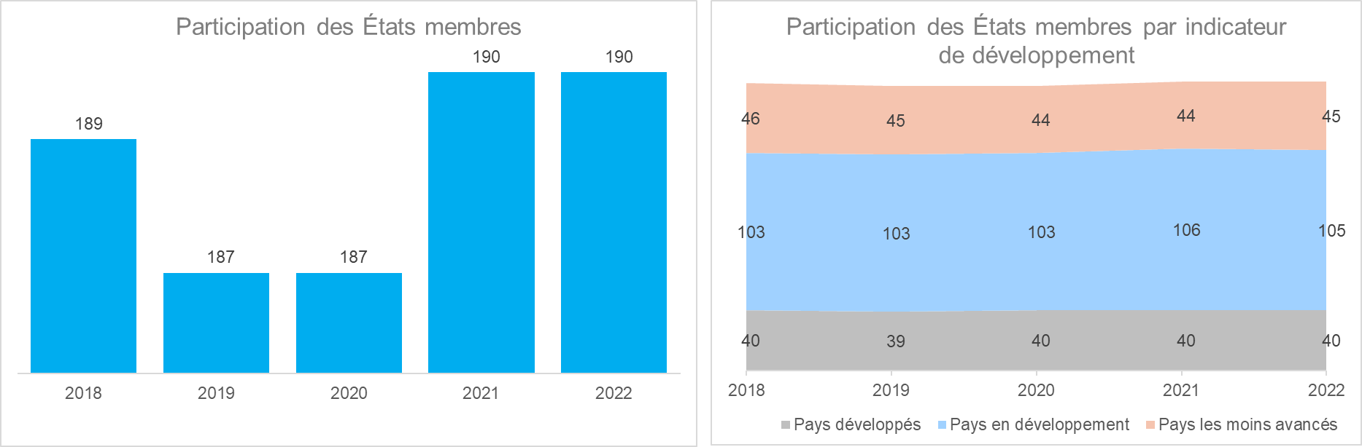

2) Nombre de participants dans les trois groupes de pays

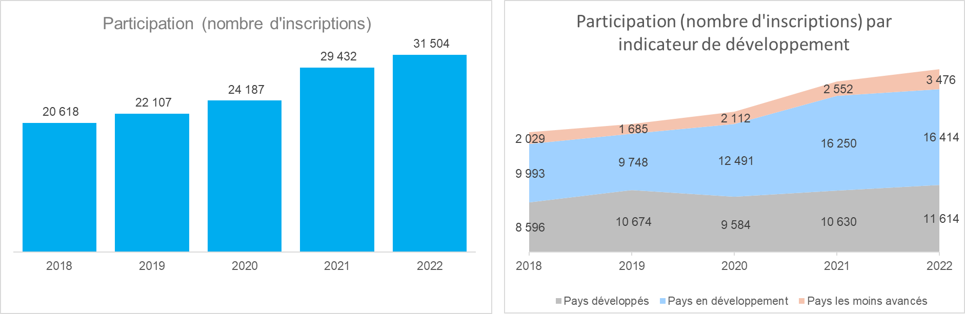

* Données relatives aux manifestations provenant des systèmes EDRS (2018, 2019) et CRM (2018 à 2022), pour la période allant du 15 janvier 2018 au 31 décembre 2022.

3) Nombre de participants dans les trois groupes de pays, ventilé plus avant par participation véritablement à distance, sur place et sur place avec connexion à la plate-forme de conférence en ligne



